Способы защиты детей в интернете

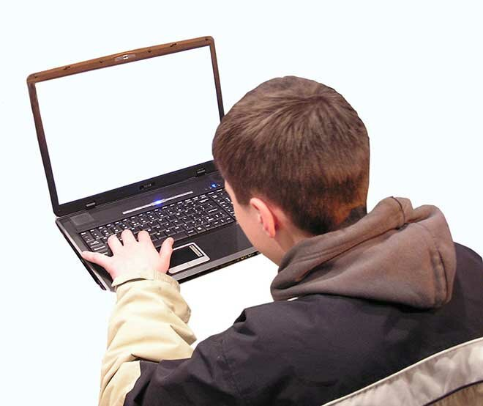
Опасности, подстерегающие детей в интернете
Дети, погруженные в интернет-общение или просмотр контента, могут подвергнуться следующим опасностям:
- общение в социальных сетях с педофилами, получение угроз;
- вероятность вступления в социальную группу людей, манипулирующих сознанием детей;
- общение в социальных сетях с мошенниками, которые могут воспользоваться доверчивостью ребенка и выяснить персональные данные детей, интересующую информацию о родителях, их банковских картах, имуществе;
- погружение в мир виртуальной реальности через онлайн-игры;
- развитие зависимости от виртуального общения или игр;
- просмотр видеозаписей или информации с запрещенным контентом;
- стремление получить одобрение аудитории (подписчиков) любыми путями (опасные для жизни видеосъемки, селфи и прочее);
- негативное подражание популярным среди молодежи блоггерам (курение, прогулы в школе, распитие алкогольных напитков, использование диет для подражания фитнес-дивам).
Ответственность за время, проведенное детьми в интернете, ложится на плечи родителей. Поэтому важно применить главные меры и правила по защите ребенка от негативного влияния интернета.

Как поставить защиту от детей на интернет
Сделать защиту от детей на интернет можно разными способами, начиная от самостоятельного участия в интернет-жизни ребенка и заканчивая установкой специальных программ.

Способы защиты детей от интернета
Ключевыми способами защиты детей от отрицательного влияния интернета являются:
- Самостоятельное участие в жизни ребенка: интересуйтесь чем он занят, что читает и смотрит, с кем общается. Проявляйте свой интерес ненавязчиво, а в форме общения.
- Если ребенок не готов делиться такой информацией, то никто не запрещает родителям просматривать историю браузера за выбранный период. Так вы будете знать, какие сайты посещает малыш. Вероятно, это не совсем этичный метод, но действенный.
- Установить специальную программу или родительский контроль на гаджетах и телевизоре.

Программы для защиты детей в интернете
В основном дети используют ноутбук или планшет, поэтому важно ограничить использование вредного контента. Для этого можно скачать некоторые программы:
- Установить «детский браузер», например, Гогуль (подходит для Mozilla).
- В дополнение, чтобы ребенок не мог скачать другие браузеры, можно установить Angry Duck. Эта программа позволяет ограничивать посещение «взрослых» сайтов, а также контролирует время, проведенное в Сети.
- Использование лицензионной антивирусной программы. Большую популярность имеют Касперский и Dr.Web. Они позволяют подключить функцию «родительский контроль», где можно установить фильтрацию по определенным словам. Сайты, содержащие статьи или названия видеозаписей с этими словами, не будут показаны в поисковой выдаче.
- SkyDNS является программой со встроенной фильтрацией сайтов и рекламы нежелательного содержания. Взрослый имеет доступ к статистике посещения того или иного портала, а также может включить блокировку сайтов-мошенников, ворующих пароли.

Мероприятия для защиты детей в интернете
Существуют некоторые мероприятия, ограничивающие действия ребенка в интернете. Родители не имеют к этому отношения, но данный функционал весьма полезен:
- Фильтры поисковых систем Яндекс («семейный поиск») и Google («строгая фильтрация»). Данный вид защиты не является основным и «пропускает» ребенка на нежелательные сайты после вынесения предупреждения о содержании контента.
- В операционной системе Windows встроена опция родительского контроля Microsoft Family Safety.
Также родители могут купить специальный детский планшет. Например, Turbokids или iKids. «Родительский контроль» на таких устройствах существует изначально и взрослый может выбрать какими приложениями ребенку разрешено пользоваться.

Приложения для защиты детей в интернете
Для мобильных устройств (телефонов и планшетов) также существуют приложения, способные ограничивать действия детей в интернете и избавлять от ненужной информации. Расскажу о самых популярных и востребованных приложениях.

Kids Place для Андроид
С помощью приложения можно создать отдельный рабочий стол для ребенка, где родитель определяет какие игры, будут доступны. Кроме того:
- имеется возможность блокировки определенных кнопок «Поиск», «Домой», то есть дети не смогут самостоятельно выйти из приложения Kids Place;
- при перезагрузке телефона запуск приложения начинается автоматически;
- допускается блокировка онлайн-магазинов;
- возможность отключения беспроводных соединений Wi-Fi;
- запретить или разрешить входящие звонки.
Приложение можно скачать бесплатно.

KidLogger для Андроид
Приложение KidLogger имеет следующий функционал:
- ограничение временных интервалов посещения интернета;
- можно установить разрешение на использование только образовательных программ в школьное время (первая половина дня);
- возможна установка «ночного режима», когда в определенные часы все приложения на гаджете будут недоступны;
- приложение ведет учет времени и список запущенных за сутки приложений;
- программу на мобильном устройстве ребенка нельзя удалить без ведома взрослого;
- родители получают отчеты о времени и посещении того или иного приложения ребенком.

KidShell
Зачастую родители, чтобы отвлечь ребенка дают ему свой телефон и планшет. Тогда малыш может и «случайно» купить новую онлайн-игру, и посетить нежелательные сайты. Для предотвращения такой ситуации существует приложение KidShell, которое устанавливается на смартфон родителя. На телефоне можно создать «безопасную зону» для детей и, отдавая телефон им в руки, запускать ее.
По собственным наблюдениям хочу добавить, что ничто так не защищает детей от интернета, как совместный семейный досуг. Выходные с родителями где-нибудь в парке, на турбазе, природе или в игровом центре принесут больше пользы и ярких впечатлений. Не забывайте о ребенке и привлекайте его к совместному выполнению домашних дел вместо «отдыха от детей» за планшетом или ноутбуком.

